填空题(本大题共12小题，每小题4分，共48分)请把下列各题的正确答案填写在横线上.

1、 ＝ 　 .



3题

2、在函数中，自变量的取值范围是______．

3、如图，已知，要使⊿≌⊿，

只需增加的一个条件是　　　　　．

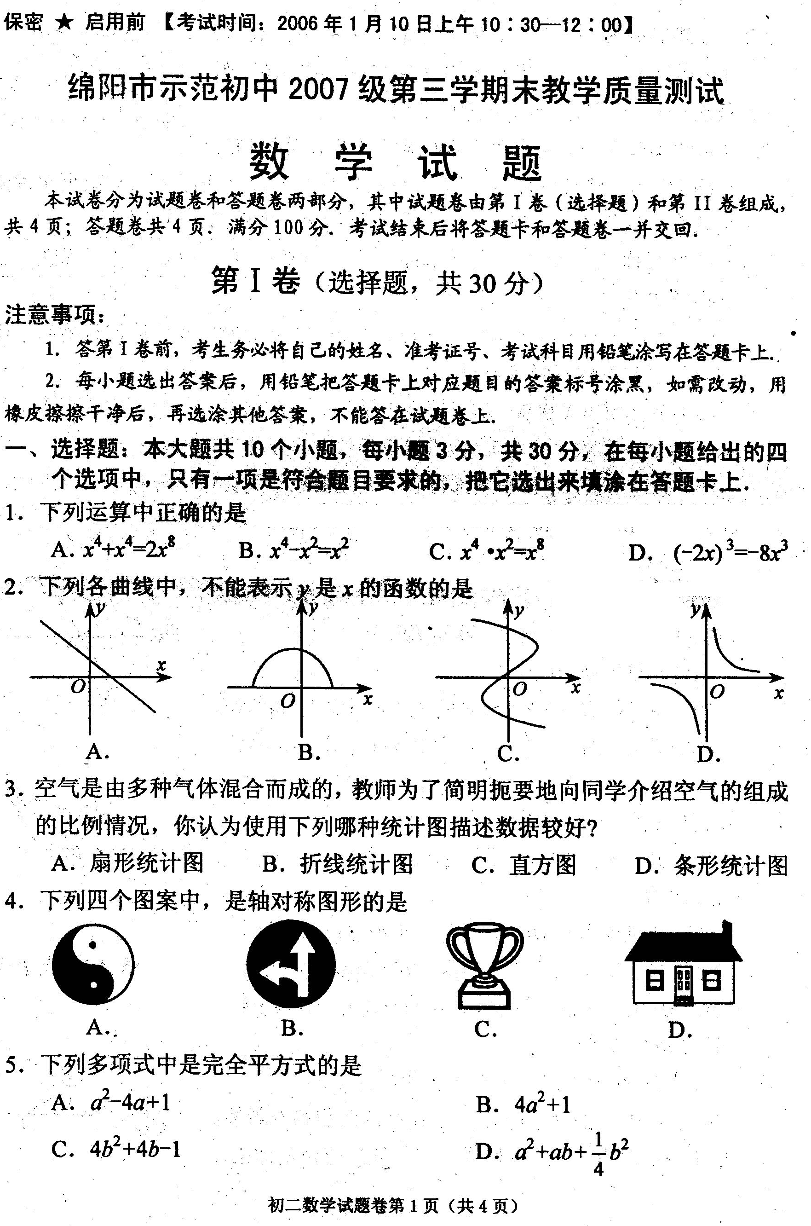

4、分解因式：

=　　　　　．



5题

5、如图，△ABC中，∠C＝90°，∠A＝30°，AB的垂

直平分线交AC于D，交AB于E，CD＝2，则AC＝ ．

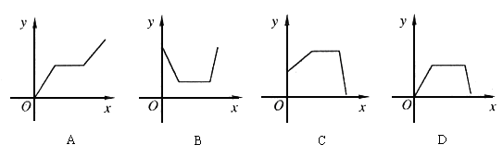6、把直线y＝x＋1向上平移3个单位所得到的解析式为______________­­­­­­­_。

7、计算(－3a3)·(－2a2)＝________________

8、已知y与x成正比例，且当x＝1时，y＝2，那么当x＝3时，y＝_______。

9、在平面直角坐标系中．点*P*（-2，3）关于*x*轴的对称点

10、一个等腰三角形有两边分别为4和8，则它的周长是______   ___。

11、观察：1×3+1=22 2×4+1=32

3×5+1=42 4×6+1=52……

请你用一个字母的等式表示你发现的规律：

12．对于数a，b，c，d，规定一种运算=ad-bc，如=1×(-2）-0×2=-2那么当=27时，则x= ．

**二、精心选一选（本题共4小题；每小题4分，共16分）**

|  |  |
| --- | --- |
| **得 分** | **评 卷 人** |
|  |  |

13、直线y=kx+2过点（1，-2），则k的值是（ ）

A．4 B．-4 C．-8 D．8

14、下列四个图案中，是轴对称图形的是 （ ）

15、等腰三角形的一个内角是50°，则另外两个角的度数分别是（ ）

A 65°、65° B 50°、80° C 65°、65°或50°、80°D 50°、50°

16、打开某洗衣机开关，在洗涤衣服时（洗衣机内无水），洗衣机经历了进水、清洗、排水、脱水四个连续过程，其中进水、清洗、排水时洗衣机中的水量y（升）与时间x（分钟）之间满足某种函数关系，其函数图象大致为（ ）

|  |  |
| --- | --- |
| **得 分** | **评 卷 人** |
|  |  |

**三、解答题**

17、计算（每小题5分,共15分）

（1）



（2）、计算：－1．

(3) 因式分解： 

18、先化简再求值：，其中．（8分）

23、

20、如图，19、已知直线经过点，求此直线与轴，轴的交点坐标．（8分）



*y*

*x*

*O*

*M*

1

1



19题

20、（8分）D是AB上一点，DF交AC于点E，DE=EF，AE=CE，求证：AB∥CF。



21、雨伞的中截面如图所示，伞骨AB=AC，支撑杆OE=OF，AE=AB，AF=AC，当O沿AD滑动时，雨伞开闭，问雨伞开闭过程中，∠BAD与∠CAD有何关系？说明理由．（8分）

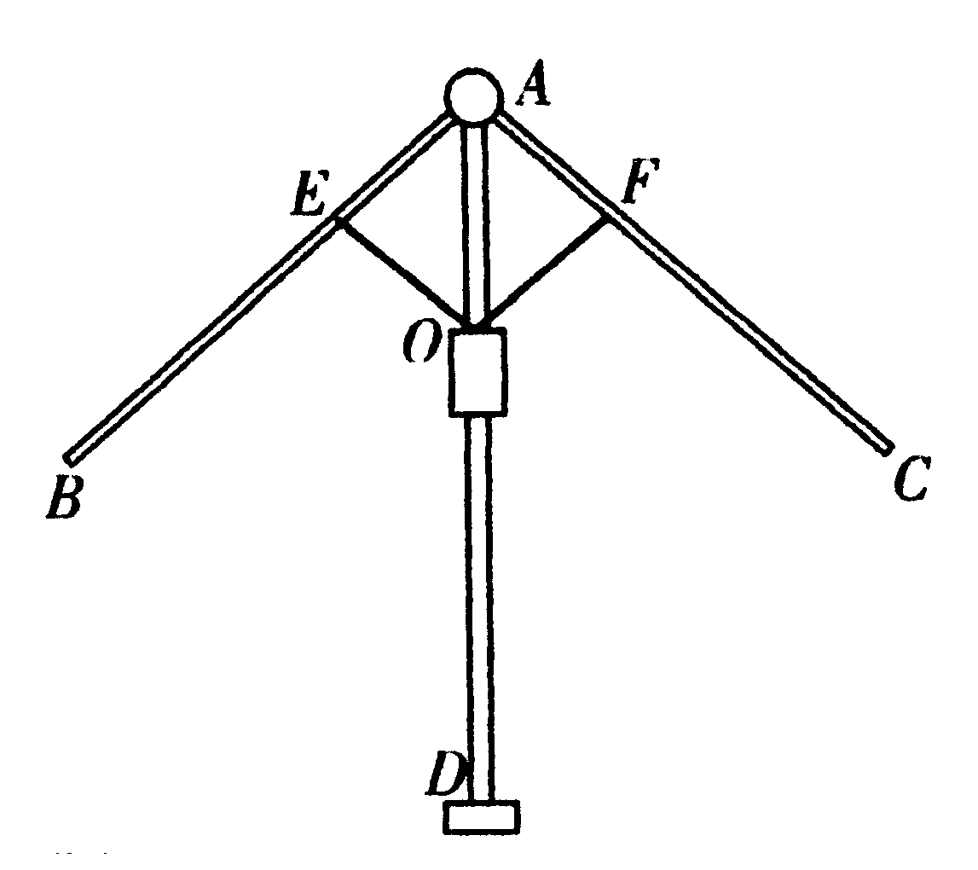

21题

|  |  |
| --- | --- |
| **得 分** | **评 卷 人** |
|  |  |

**四、综合题**(本大题共4小题，共39分)

22、八年级（1）班班委发起慰问烈属王大妈的活动，决定全班

同学利用课余时间去卖鲜花筹集慰问金．已知同学们从花店按每支1.2元买进鲜花，并按每支3元卖出．（8分）

(1)求同学们卖出鲜花的销售额（元）与销售量（支）之间的函数关系式

(2)若从花店购买鲜花的同时，还总共用去40元购买包装材料，求所筹集的慰问金

（元）与销售量（支）之间的函数关系式；若要筹集500元的慰问金，则要卖出

鲜花多少支？（慰问金=销售额－成本）

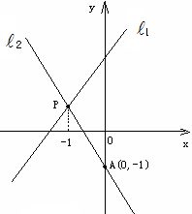23、如图，直线与相交于点P，的函数表达式y=2x+3,点P的横坐标为-1,且交y轴于点A(0，－1)．求直线的函数表达式. （8分）

**24、**某图书馆开展两种方式的租书业务：一种是使用会员卡，另一种是使用租书卡，使用这两种卡租书，租书金额y(元)与租书时间x(天)之间的关系如下图所示。(10分)

(1)分别写出用租书卡和会员卡租书金额y(元)与租书时间x(天)之间的关系式。

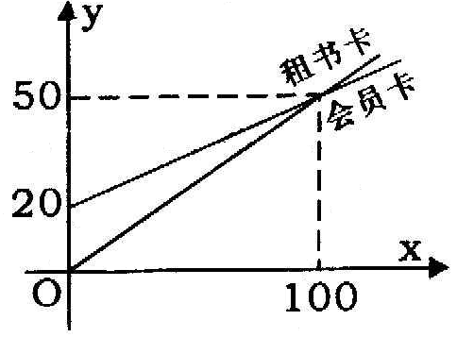(2)两种租书方式每天的收费是多少元?(x＜100)

25、已知如图，一次函数y=ax+b图象经过点（1，2）、点（－1，6）。求：

（1）这个一次函数的解析式；（8分）

（2）一次函数图象与两坐标轴围成的面积；（5分）

